关键字检索系统

1452834 钱煜

1. 项目背景

家谱是一种以表谱形式，记载一个以血缘关系为主体的家族世袭繁衍和重要任务事迹的特殊图书体裁。家谱是中国特有的文化遗产，是中华民族的三大文献（国史，地志，族谱）之一，属于珍贵的人文资料，对于历史学，民俗学，人口学，社会学和经济学的深入研究，均有其不可替代的独特功能。本项目兑对家谱管理进行简单的模拟，以实现查看祖先和子孙个人信息，插入家族成员，删除家族成员的功能。

项目功能要求：

本项目的实质是完成兑家谱成员信息的建立，查找，插入，修改，删除等功能，可以首先定义家族成员数据结构，然后将每个功能作为一个成员函数来完成对数据的操作，最后完成主函数以验证各个函数功能并得到运行结果。

1. 项目功能
2. 建立系统

运行家族系统程序，如下：

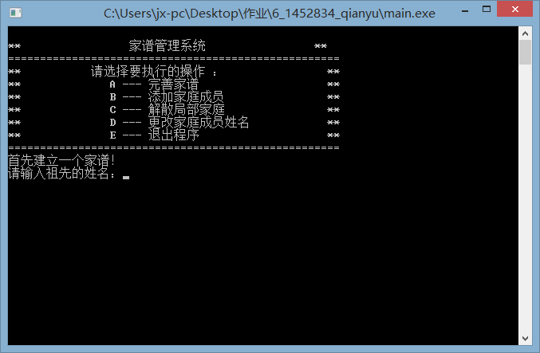

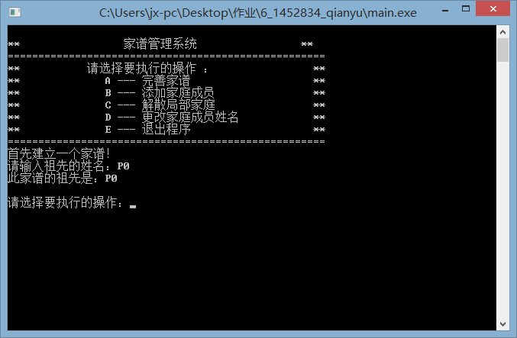

1. 完善家谱

输入建立家庭的人的姓名、儿女人数、儿女姓名之后，程序会建立家庭。

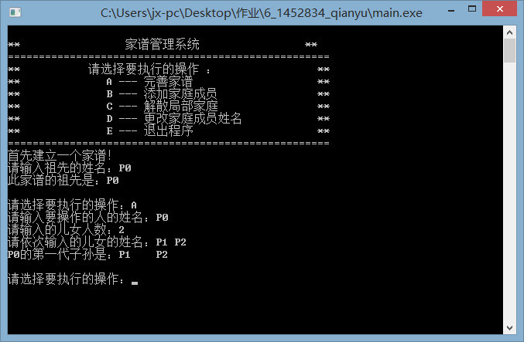

1. 添加家庭成员

输入添加儿女的人的姓名、儿女姓名之后，程序会添加家庭成员。

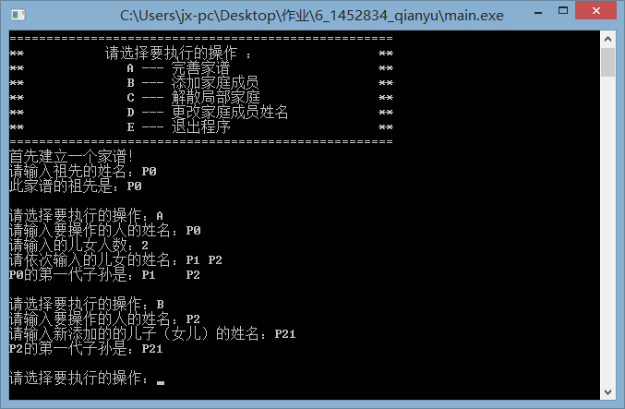

1. 解散局部家庭

输入要解散家庭的人的姓名后，程序会解散该家庭。

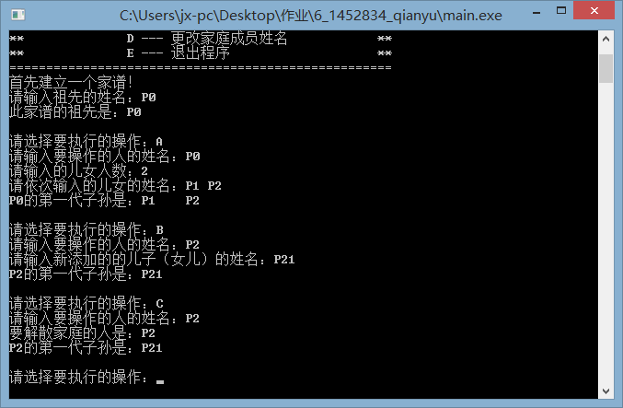

1. 更改家庭成员姓名

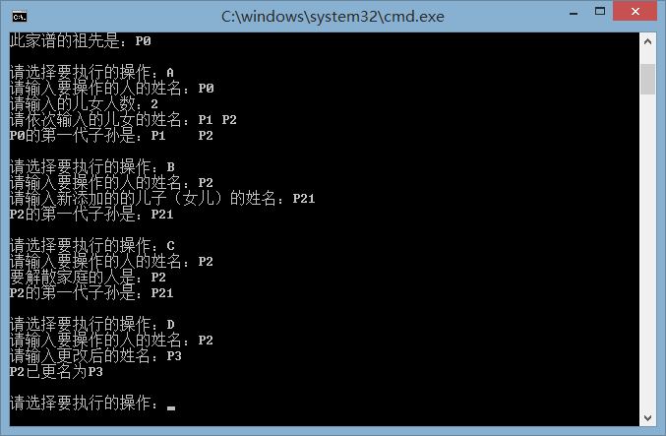

1. 程序优点
2. 结构清晰。程序由两个类构成，System类负责对家族进行维护等基本操作，Person类负责对家族成员自身进行操作。
3. 容错性好。程序多处加入了容错操作，对重名情况、姓名为空情况进行了判断。

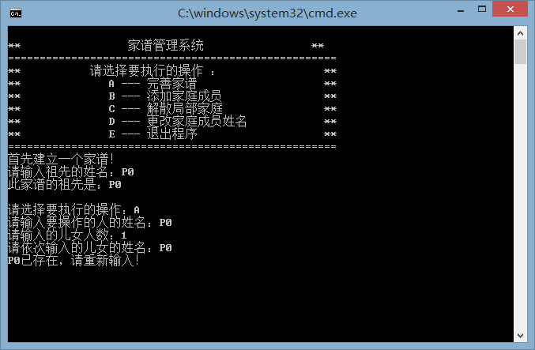

1. 程序描述

程序由一个System类与Person类构成。

System类有创建家族、完善家谱、添加家庭成员、解散局部家庭、更改家庭成员姓名等操作。 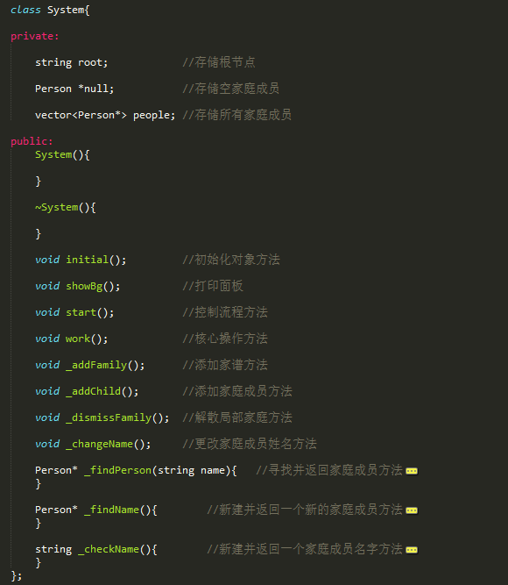

Person类有获取成员姓名、改变成员姓名、添加孩子、打印家庭成员孩子、清除家庭成员孩子方法。

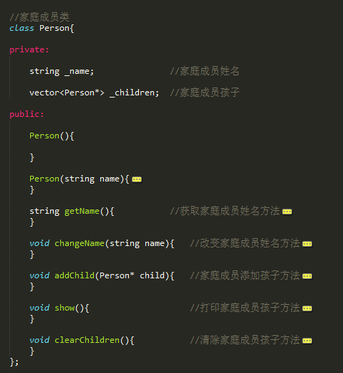

Main函数：首先建立System类的一个事例，然后调用其Start方法。

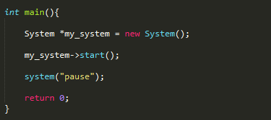

1. 程序接口

**Class System:**

|  |  |  |  |
| --- | --- | --- | --- |
| 成员函数名 | 功能 | 参数 | 返回值类型 |
| System() | 默认构造函数，。 |  |  |
| initial() | 初始化对象 |  |  |
| showBg() | 打印初始面板 |  |  |
| start() | 控制流程 |  |  |
| work() | 设核心操作方法 |  |  |
| _addFamily() | 添加家谱 |  |  |
| _addChild() | 添加家庭成员 |  |  |
| _dismissFamily() | 解散局部家庭 |  |  |
| _changeName() | 更改家庭成员姓名 |  |  |
| _findPerson(string name) | 寻找并返回家庭成员 | String name（寻找的家庭成员姓名） | Person* |
| _findName() | 新建并返回一个新的家庭成员 |  | Person* |
| _checkName() | 读取并返回家庭成员名字 |  | string |

**Class Person:**

|  |  |  |  |
| --- | --- | --- | --- |
| 成员函数名 | 功能 | 参数 | 返回值类型 |
| Person() | 默认构造函数，。 |  |  |
| Person(string name) | 构造函数 | String name（成员姓名） |  |
| getName() | 获取对象姓名 |  | string |
| changeName(string name) | 改变家庭成员姓名 | String name（成员姓名） |  |
| work() | 设核心操作方法 |  |  |
| addChild(Person* child) | 添加子孙 | Person*child（要添加的子孙对象指针） |  |
| show() | 打印Person对象孩子 |  |  |
| clearChildren() | 清除Person对象孩子 |  |  |